Как разрешать и предотвращать конфликты между детьми в детском саду
В дошкольном возрасте дети активно учатся взаимодействовать с окружающим миром, в том числе и общаться со сверстниками. А это неизбежно ведет к возникновению первых конфликтов. Как родителям и педагогам предотвращать и разрешать споры между детьми?

Причины возникновения конфликтов между дошкольниками
► К ссорам между детьми обычно приводят:
- различные разрушения: например, один ребенок ударил башню из кубиков, которую построил другой, и башня рассыпалась;
- игрушки, игровые атрибуты и другие вещи, которые детям не удалось поделить или которые один ребенок отнимает у другого;
- разные взгляды детей на выбор совместной игры, определение ее сюжета, игровых ситуаций, персонажей, их действий, распределение ролей;
- споры о правильности игровых действий.
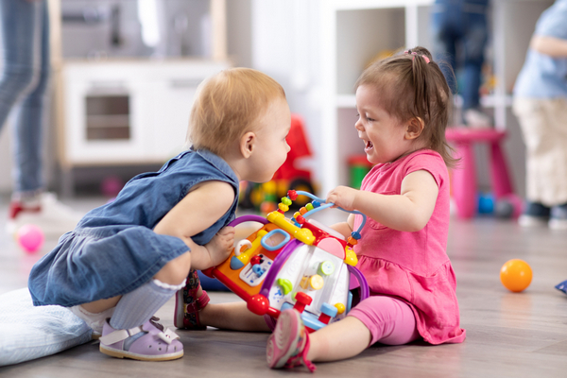
Причины конфликтных ситуаций зависят от возраста. В 2-3 года дети чаще всего ссорятся из-за игрушек, которые не получилось поделить, и сломанных сооружений. В этом возрасте малыши проходят очередной этап становления личности – на некоторое время становятся ярыми собственниками и очень остро переживают посягательства на «свои» вещи. При этом полноценно выражать эмоции словами дети пока не умеют. Поэтому конфликты обычно решаются с помощью физической силы, плача и привлечения взрослых.
К 4-5 годам дети в детском саду начинают все активнее взаимодействовать друг с другом. На первое место выходят споры из-за выбора совместных игр, желания или нежелания играть вместе.
В старшем дошкольном возрасте поводы для конфликтов становятся еще разнообразнее – у малышей могут быть разные взгляды на правила и сюжет игры, распределение ролей, поведение игроков.

Из-за каких детей чаще всего происходят конфликты в детском саду?
В любом ДОО есть дети, у которых или из-за которых чаще всего происходят конфликтные ситуации. У них могут быть разные модели поведения:
- Агрессивный – раздражается, когда его не слушают, задирает окружающих.
- Жалобщик – всегда находит повод для недовольства и высказывает его.
- Молчун – ведет себя спокойно, мало говорит, поэтому другим детям и воспитателю сложно понять, чего он хочет.
- Сверхпокладистый – соглашается со всеми.
- Всезнайка – считает, что только он знает, как и что делать.
- Нерешительный – долго принимает решения, боится ошибки.
- Максималист – хочет всё и прямо сейчас.
- Скрытный – затаивает обиды и может отомстить обидчику, когда тот уже забыл о своем проступке.
- Лгун – распространяет ложную или непроверенную информацию, перекладывает свои проступки на других.
Дети, из-за которых возникают конфликты в ДОО, стремятся к общению со сверстниками, но не умеют этого делать из-за особенностей характера, воспитания. Многие из них с помощью споров и ссор пытаются самоутвердиться в коллективе. Как предотвращать конфликты детей в детском саду?
► Цель взрослого в профилактике конфликтов – объяснить детям, что в общении с окружающими нужно уметь договариваться, высказывать свою точку зрения и выслушивать чужую. Для этого в рамках воспитательной работы нужно:
- Установить правила поведения: не толкаться, не драться, не использовать обидные прозвища, не отнимать друг у друга игрушки, спрашивать разрешения, если хочешь взять чужую вещь и т. д.
- Беседовать о реальных или вымышленных конфликтных ситуациях, подталкивая детей к анализу – спрашивать, из-за чего произошла ссора, как бы они чувствовали себя на месте каждого участника, как можно примирить враждующие стороны. Описание реальных конфликтов, которые были в группе, нужно строить так, как будто они произошли с другими детьми.
- Устраивать сюжетно-ролевые игры, показывающие примеры правильного и неправильного поведения в конфликтных ситуациях. Также можно использовать для этого сказки, мультфильмы.
- Поощрять детей, которые стараются избегать конфликтов, умеют корректно себя вести.
- Объяснять детям, что любую спорную ситуацию можно разрешить путем компромисса, не прибегая к помощи воспитателя.

Что делать родителям, если ребенка обижают в детском саду?
Что же делать родителям, если их ребенок приходил из детского сада и начинал жаловаться на то, что его обижают сверстники?
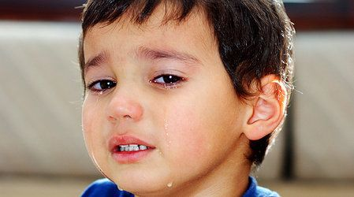
Некоторые мамы и папы сразу же идут разбираться в чем причина конфликта, выясняют отношения с родителями обидчика, кто-то может и заявление пойти написать в полицию или прокуратуру, кто-то-то идет к заведующей детского сада и требуют убрать обидчика из группы. А есть такие родители, которые не придают значения тому, что малыш жалуется, считают, что это детские фантазии. Оба типа родителей поступают неправильно.
- Можно поговорить с ребенком прямо, особенно это будет просто тем семьям, в которых принято разговаривать по душам. Узнайте у крохи, с кем он дружит, какие ситуации или может даже ссоры происходят в группе. Здесь возможно два варианта: либо малыш с увлечением начнет все рассказывать, либо попросит, чтобы вас о помощи.
- Понаблюдайте за своим ребенком дома, за его поведением, интересами, привычками. Если он резко превратился из активного малыша в пассивного, который не хочет играть, чего-то боится – здесь нужно бить тревогу.
- Сходите с ребенком на детскую площадку и понаблюдайте за тем, как он будет вести себя с другими детьми, какую роль занимает в детском коллективе. Если он без проблем общается и играет с другими детками на этой площадке, а после детского сада приходит и "забивается в угол" – значит срочно нужно разбираться, в чем дело.
- Чтобы понять, что происходит с вашим малышом и узнать у него правду, это можно сделать через игру. Например: поиграйте с ним в детский сад и по его поведению вы сможете понять, какое общение у ребенка со сверстниками. Также можно попросите чадо нарисовать вам рисунок «Как прошел его день в детском саду».
Как же нужно реагировать родителям на происходящее? Сначала попытайтесь понять масштаб проблемы, не делайте вид, что вы не слышите жалоб своего ребенка на то, что кто-то кусается, дерется, забирает игрушки. Узнайте у малыша подробности об обидчике: кто это такой, кого еще он обижает, как часто и почему это происходит. Постарайтесь выяснить все спокойно.
Ход ваших действий должен быть примерно таким:
- Для начала поговорите с воспитателем. Задайте ему такие же вопросы, что и ребенку. И сразу же для себя отметьте, совпадает или нет рассказ педагога с рассказом вашего чада. В ходе разговора выясните, насколько обидчик проявляет агрессию по отношению к другим детям, и кто спровоцировал конфликт. Если воспитатель не в курсе о происходящем, то попросите его понаблюдать за отношениями между вашим малышом и агрессивным ребенком. А если педагог знает о происшедшем, то попросите его поговорить с родителями этого ребенка.
- Не нужно лично разговаривать с чужим ребенком, а тем более ругать его. Так же не нужно разговаривать и с родителями обидчика, так как вероятнее всего спокойного разговора не получится, а будет беседа на повышенных тонах. Не забывайте о том, что каждый родитель всегда будет на стороне своего ребенка. Разговаривать с родителями обидчика и с самим обидчиком должен только воспитатель, а если понадобится, то психолог.
- Если в ближайшее время предстоит родительское собрание, а разговор с воспитателем ни к чему не привел, то на нем можно поговорить с остальными родителями. И если будет коллективное обращение с подписями других родителей на имя заведующего детским учреждением, то есть возможность перевести проблемного ребенка в другую группу. Но, это будет возможно, если в детском саду есть еще одна группа такого возраста, как и ваша, отчислять из детского сада никто не имеет права, это не законно.
Выше мы описали внешние признаки проблемы, но также есть еще и внутренние признаки. Чтобы разобраться с внутренними признаками проблемы, то необходимо использовать следующие методики.
Первый метод называется «Поиск союзника». Если возникла трудная ситуация, то малыш должен найти себе помощника или союзника. Научите ребенка говорить о проблеме и если нужно – звать на помощь. Но, обязательно объясните ему что такое ябедничество и когда действительно необходима помощь взрослого.
Второй метод называется «Метод пограничника».
Научите своего сына или дочку ставить личные границы между собой и тем, кто пытается его/ее обидеть. Ребенок обязательно должен научиться говорить, что ему что-то не нравится или делают не приятно. Объясните крохе, что обиду сглатывать нельзя, а также стороной обходить тех, кто невоспитан или агрессивен. И пусть малыш выучит следующую фразу «Я с тобой не хочу играть!».
Третий метод называется «Метод аналогичного воздействия». Этот метод считается спорным, так как суть его заключается в том, что если ударили – ударь в ответ и т.д. чаще всего на обидчиков этот метод хорошо действует, но вашему ребенку он может навредить. Так как дети совсем не знают, где та грань между агрессией и самообороной.
В заключение нашей статьи мы хотели бы отметить несколько моментов. Уделяйте, как можно больше своим детям, будьте ближе к ним. Отдайте ребенка в спортивную секцию будь это плавание, дзюдо, каратэ или любой другой вид борьбы, что он смог реализовать все свои возможности в спорте. Не упрекайте малыша в том, что он не может дать сдачи. Никогда не указывайте на его недостатки, не рассказывайте всем о происходящем, так как все это может не очень хорошо сказаться на психике ребенка.

